连续技能系统设计

目前市面上的MMORPG的操作感比单机游戏有太多的不足，但由于技术的限制无法太过强调打击感。鉴于此，我设计一套连续技能系统，即不需要增加服务器和技术的压力，也缓解了MMORPG类游戏的操作感不足。

武士类连续技能：
武士的连续技能设想了两类，一类是只要施展就一定能够发动，只不过通过正确的按键能够更快的发出技能（连续技发动时，防御力和魔法抗性提升，但无法移动），即使是按错或者干脆懒的按，也只不过是多耗费一点时间。

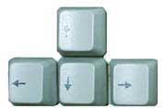
连续技的输入通过小键盘的上下左右来输入，也可以使用WASD来输入。

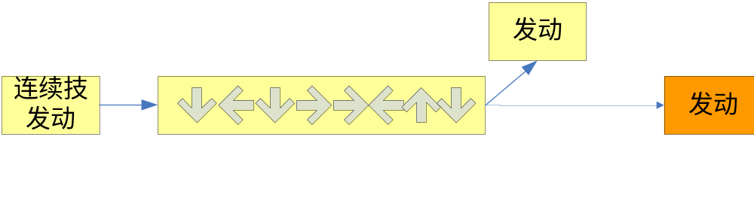

另一类技能是在规定时间内施展无限制攻击次数，如某技能施展后3秒无敌，在3秒内施展几次算几次连击。

这一类技能使用小键盘的８个数字键来输入，以此来增强操作难度。

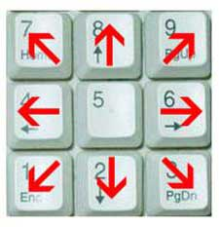

魔法类必杀技能：
魔法类的技能也设计了两种，一旦发动开始，便无法终结。

这种操作方式的触发通过 空格 按钮操作。
绿色长条为时间槽，为魔法施展时间，在魔法施展时间里通过正确的触发操作条件，便能成功施展法术。
红色条是即时钮，空格按下后就需弹起。
蓝色条是延迟钮，有多长的钮，就需要按多长时间。
另一种魔法输出通过鼠标来完成。



首先，魔法启动后，根据魔法属性不同来挑选不同的魔法星符，每个星符都有自己独特的绘制路径，玩家根据路径，使用鼠标左右键来正确输出魔法。

